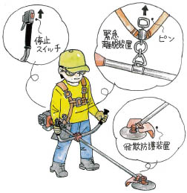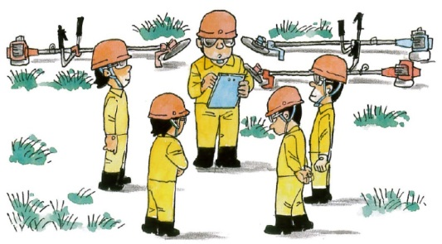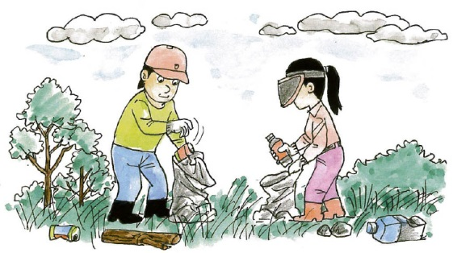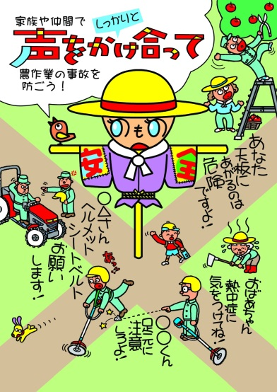

平成29年度農作業安全総合対策推進事業

（農林水産省補助事業）

（一社）全国農業改良普及支援協会　2017.7作成

**飛散物防護カバーなど、安全装置を装備する。**

**朝露や雨で作業面が濡れていると滑りやすくなるので作業しない。**

**滑りやすい傾斜地には、法面途中に足場や小段を設ける。**

**初心者には、危険認識の教育を行い、実地指導する。**

**保護具を必ず着用する。**

**作業開始前に、作業場所を確認し、構造物や切り株、針金、石、空き缶などがないことを確認する。**

都道府県名

氏　　　名

（刈払機）

（以下、選択）

冒頭のイラストは、2016年「農作業安全ポスターデザインコンテスト」日本農業新聞賞（奈良県 大村泰久さん）の作品です。

**私は、身体機能測定（有効視野測定）の結果も踏まえて、**

**特に次の点に注意して農作業を行うことを宣言します。**

私の農作業安全宣言

チェックシート